Teamudvikling

Sammensat tekst fra I Bog ”Grundbog i idræt C – praksis og teori”, ”Idrætsportalen” fra systime 2024 samt Yubio Idræt C+B 2018

Teamet og synergieffekt
I grupper er der interaktion mellem gruppens medlemmer, og et team er defineret som en gruppe, der er sammen om at nå et fælles mål. Man arbejder ikke bare sammen om at nå målet, men man er direkte afhængig af hinandens indsats i kampen for at nå målet. I et godt team har medlemmerne forskellige styrker og svagheder. Disse forskelligheder komplementerer hinanden, så teamet kan arbejde som en sammentømret, stærk enhed.
Det gode team er et team, der samarbejder om det fælles mål. Filosofien bag et godt samarbejde er, at produktiviteten bliver større, når man samarbejder, end hvis man arbejder hver for sig. Eller sagt på en anden måde: Helheden bliver mere end summen af enkeltdelene. Det kalder man synergieffekt.
Det simple regnestykke i et team med fire medlemmer er at
1+1+1+1=5
Her overstiger summen altså det samlede potentiale, i forhold til hvis man blot lægger hver enkelt gruppemedlems potentiale sammen. Det er dog ikke sikkert, at det bliver sådan. Det modsatte kan også ske i et team, hvor medlemmerne ikke vil eller ikke kan finde ud af at samarbejde. Så kan regnestykket risikere at blive
1+1+1+1=3
Antagelsen om sammenhængen mellem organisering af teamet og effektivitet kan opstilles i formlen:
Teamets produktivitet = teamets potentiale – procestab + procesgevinst
Formlen gør det klart, at teamets produktivitet ikke er det samme som teamets potentiale. Der sker et procestab, hvis teamets ressourcer ikke udnyttes optimalt, og hvis teamet ikke arbejder optimalt sammen. Modsat kan f.eks. synergieffekten skabe en procesgevinst.
Inden for sportens verden kender vi det, når cykelrytterne skiftes til at trække og ligge på hjul af hinanden. Cykelholdet udnytter den mindskede vindmodstand til at spare kræfter, og samlet set kommer rytterne hurtigere frem, end hvis de cyklede hver for sig. Hver enkelt rytter sparer kræfter ved at ligge på hjul af rytteren foran og skal ikke selv trække hele tiden. Det giver en samlet besparelse, som gør, at teamet som helhed kan holde en højere fart. Her er synergieffekten helt tydelig.
Det kan være lidt sværere at se på fodboldbanen, fordi spillet ikke på samme måde kan måles og vejes som i cykelsporten. Alligevel har vi dog en fornemmelse af, at det sker, når man ser midtbanegeneralen kigge væk og i samme øjeblik spille bolden den anden vej, hvorved han fuldstændig splitter modstanderens forsvar med en genial aflevering. Kun angriberen, som har samme spilforståelse, har forudset afleveringen, og øjeblikket efter er han helt alene med modstanderens målmand.
Midtbanespilleren, der laver de gode afleveringer til angriberen, er afhængig af en angriber med en høj spilforståelse, for at hans geniale afleveringer ikke bare skal løbe ud i sandet. Samtidig er angriberen afhængig af, at der er en, der kan spille ham på den "rigtige" måde.
Teamets produktivitet bliver således højere, fordi de samarbejder, end hvis man tager hver enkelt spillers potentiale isoleret. Man kan nemt forestille sig, at det kan gå den modsatte vej med en masse dårlige afleveringer eller løb i offside, fordi spillerne ikke vidste, hvordan de skulle samarbejde.
Man kan skelne mellem individuelle færdigheder og relationelle færdigheder. Relationelle færdigheder betegner, hvor godt to eller flere personer udfører en opgave sammen. At kunne kaste en bold er en individuel færdighed. At A kan kaste en bold, sådan at person B griber den, er en relationel færdighed.
Holdsport handler om relationer mellem mennesker. Derfor betragter man også færdigheder i holdsport som relationelle og ikke i nær så høj grad som noget individuelt. I holdsport handler det ikke kun om, om du er en god fodboldspiller, men hvem du er god sammen med. En playmaker, der er god til at spille stregen i håndbold, er jo først rigtig god, når han spiller sammen med en stregspiller, som forstår at løbe i de rigtige huller og gribe playmakerens maskerede indspilninger. Under de rigtige betingelser og i et godt samarbejde er der mulighed for, at spillet går op i en højere enhed, og synergien opstår.

Kohæsion – sammenhængskraft
Idrætspsykologien bruger betegnelsen kohæsion for sammenhængskraft, og man skelner mellem to former for kohæsion:
- Social kohæsion
- Opgavekohæsion.
Social kohæsion beskriver, hvor godt teammedlemmerne kan lide hinanden, og hvor stor pris de sætter på at være sammen. På hold med stor social kohæsion er medlemmerne gode til at støtte hinanden og derfor også gode til at løse konflikter. Hvis den sociale kohæsion er lav, er det ikke det sociale, der binder holdet sammen. Efter træning og kamp går de hver til sit, og de har ikke lyst til fx at gå i byen sammen eller sidde og småsludre med hinanden.
Opgavekohæsionen handler om, hvor godt teamet arbejder sammen for at nå målet. Når fx et fodboldhold har aftalt en forsvarsstrategi, der skal hindre modstanderens gode angriber i at få mange chancer, er det afgørende, at alle kender deres opgave og tager ansvar for at udfylde deres rolle, og at de kommunikerer godt sammen, når modstanderne spiller bolden rundt.
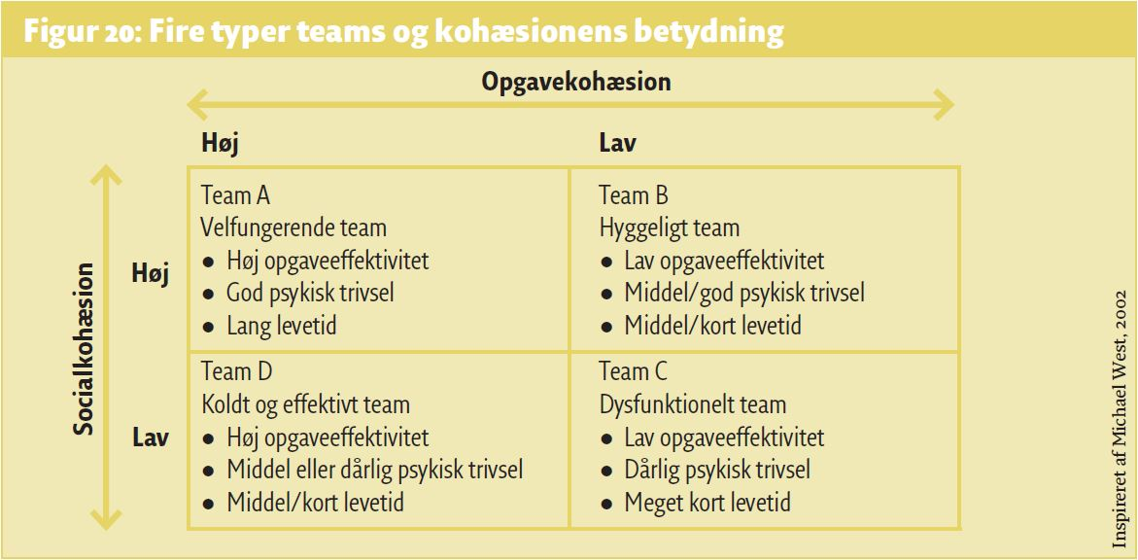

KOHÆSION OG PRÆSTATION
Høj grad af kohæsion og en stærk præstation hænger ofte sammen. Hvis et hold er inde i en god cirkel, styrker sejrene kohæsionen, og den gode kohæsion bevirker omvendt at holdet spiller bedre, hvilket igen øger chancerne for sejr. Hvis et hold er inde i en dårlig cirkel, kan nederlagene svække kohæsionen, og den dårlige kohæsion gør, at holdet spiller dårligere.
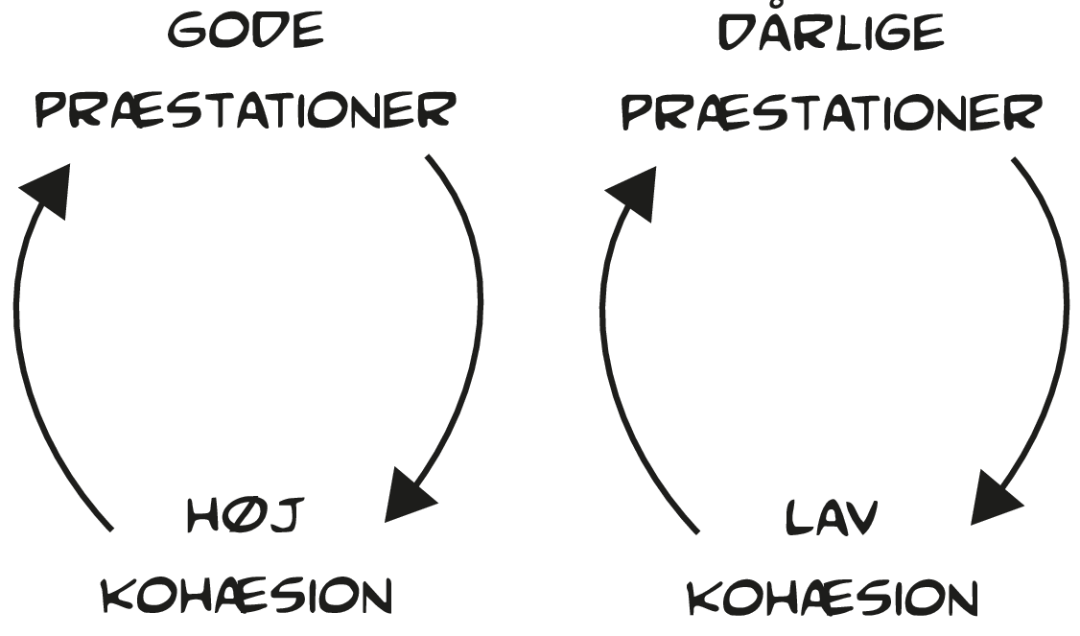
Sammenhængen mellem kohæsion og præstation. Den gode cirkel: Gode præstationer styrker kohæsionen, og høj kohæsion giver bedre præstationer. Den dårlige cirkel: Dårlige præstationer svækker kohæsionen, og lav kohæsion medfører dårligere præstationer.

Teamets struktur- roller på et hold
Det kan være forskelligt, hvor godt et team fungerer, alt efter hvor langt teamet er nået, i det man kalder teamudviklingsprocessen. I denne udviklingsproces arbejder man hen mod at udvikle teamet til, at det har nogle klare og veldefinerede roller, værdier og normer, som bliver et fundament for at præstere godt sammen.

Roller
Roller kan man definere som: de forventninger, som er rettet mod en person i en bestemt position i teamet.
Disse roller kan både have formel og uformel karakter, hvor den formelle rolle er en, som tildeles af træneren eller organisationen bag holdet (eller i samråd med teamet, hvis der i teamet er medbestemmelse).
Rollen er udtalt og veldefineret, og det kan være roller som anfører, angriber, hæver, hjælperytter osv. De uformelle roller udvikles gennem interaktionerne, som finder sted imellem medlemmerne. Det kan f.eks. være indpiskeren, komikeren, social støtteren, eller den uformelle teamleder.
For at den enkelte udøver udfylder og udfører sin rolle på en effektiv måde, er det vigtigt, at udøveren er klar over, hvad hans rolle er (rolleklarhed), at han synes den er værdifuld, og at han kan acceptere den.

Rollekonflikter
Hvis flere spillere mener, de bør have den samme centrale rolle, kan der opstå en rollekonflikt internt på holdet. Det er umuligt i en holdsport med udskiftere, at alle kan få den samme centrale rolle, og hvis udøverne ikke kan acceptere det, kan det skabe konflikter.
En spiller, der er udskiftningsspiller, opfatter måske rollen som værdiløs, og derfor har han svært ved at acceptere den. Konsekvensen er, at hans rolleudførelse ikke er særlig god. Han er umotiveret, er negativ over for træner og medspillere og præsterer dårligt både til træning og kamp.
Rollekonflikten kan også opstå for en spiller, som ikke kan acceptere sin rolle som ”hård mand på midtbanen” med risiko for at skade modspillere, fordi det strider mod hans personlige overbevisning om, hvad der er fair play og god moral og etik. Enten vil udøveren ikke kunne påtage sig rollen, eller også vil han ikke kunne leve op til trænerens forventninger til, hvordan han skal udføre rollen, og det vil i begge tilfælde give konflikter for holdet og mindske teameffektiviteten.
En udøver kan også have svært ved overhovedet at forstå sin rolle, hvilket vil sige, at der mangler rolleklarhed. Det kan være, at træneren ikke tydeligt har gjort klart, hvilke forventninger han har til udøveren, og derfor må udøveren selv ”gætte sig til”, hvad der er hans rolle. Hvis der så tilmed kommer modstridende signaler fra forskellige trænere eller træner og klubleder, så er det for alvor svært for udøveren at blive klar over, hvad hans rolle er. Dette giver en del frustration og kan nemt gå ud over udøverens motivation og præstation.
Det kan også være spilleren, som er anfører, og derfor har nogle forventninger rettet mod sig fra trænerens side om, at spilleren skal sparre med ham og være med i taktiske dispositioner, samtidig med at spillerne forventer, at han varetager deres interesser i forhold til træneren.
Den enkelte udøver kan også opleve, at han skal varetage flere roller, hvilket kan være problematisk, hvis de modstrider hinanden. Det kan f.eks. være den spillende træner, som både skal sætte personer af holdet og skuffe nogle med manglende spilletid, samtidig med at han som spiller gerne vil være vellidt og være den sjove i omklædningsrummet. Det kan både give en rollekonflikt for den spillende træner, men også skabe konflikter hos nogle af dem, som bliver sat af.
På samme måde kan der være konflikt mellem de formelle og uformelle roller. Det kan f.eks. være, at træneren har valgt en formel leder/anfører på holdet, men at holdets øvrige medlemmer anser en anden for at være den uformelle leder. Dette vil skabe problemer for den formelle leder, fordi han ikke har den tillid og respekt, som man normalt ville forvente, at en leder skulle have. Om rollerne kommer til at skabe et problem på holdet, afhænger af hvordan selve teamudviklingsprocessen forløber (se figur 24). Det handler det næste kapitel om.

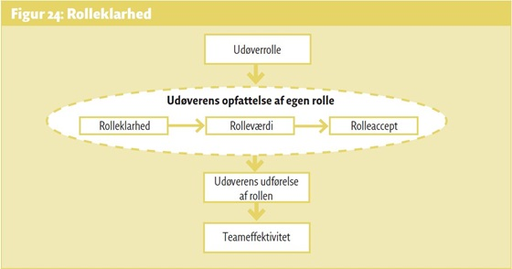

Kommunikation
Det sidste, du skal lære i forbindelse med at optimere holdets præstation, er kommunikation. Kommunikation er altid vigtigt, når mennesker er sammen, og det kan nemt gå galt. Det skyldes, at det formål, man har med sit budskab, ikke altid bliver opfattet og afkodet, som det var tilsigtet. Eksempelvis er personer, der dyrker meget holdsport som fodbold eller basketball ofte vant til at råbe meget til hinanden – eksempelvis: ”spil mig” eller ”kom nu med hjem”. Det er for det meste ment konstruktivt og i bedste mening, men kan af personer, der ikke er vant til holdsport, blive opfattet som en kritik. Der er så at sige ”støj på linjen”, og derfor er det vigtigt, at I på jeres hold taler om, hvordan I skal tale til hinanden. Hvis det ikke bliver afklaret, kan det medføre, at holdet underpræsterer, fordi nogle af spillerne føler sig usikre. Kommunikation i idræt kan inddeles i en verbal og en nonverbal kommunikation (se figur 5.10). Den verbale kommunikation er det, der bliver sagt, mens den nonverbale kommunikation indbefatter vores kropssprog og vores tonefald. I idræt bruges den nonverbale kommunikation meget, så modstanderen ikke kan høre, hvad man har tænkt sig at gøre. Eksempelvis kan man med sine hænder vise, at man er klar til en aflevering i basketball, og i volleyball viser man ofte med sine fingre, hvordan man har tænkt sig at blokere modstanderen. Det samme kan være tilfældet ved et hjørnespark i fodbold, hvor sparkeren med sin arm markerer, hvordan han vil placere indlægget. Vel at mærke uden at modstanderen umiddelbart ved, hvad der menes. Man kan dog også sagtens kommunikere verbalt uden at modstanderen ved, hvad man taktisk har tænkt sig. Her kan man tale i koder fx ved et opspil i håndbold. Modstanderne ved jo intet om, hvad I har aftalt, at meldingen ”vi laver en svensker” betyder.

Aggression i idræt
”Enhver kan blive vred – det er let. Men at blive vred på den rette person, i det rette omfang, på det rigtige tidspunkt, med det rette formål og på den rigtige måde – det er ikke let” (Aristoteles, her fra Lykkegaard 2006)
Normalt forbindes ordet aggression med noget negativt. I idræt bruges ordet imidlertid tit som en positiv vending. Eksempelvis kan man ofte høre en træner i boldspil råbe: ”I skal være mere aggressive”, ligesom en cykelrytters udbrud fra hovedfeltet kan karakteriseres af kommentatorerne som ”dejlig, aggressiv kørsel”. Som I også kunne læse i kapitel 5.2.2 om spændingsregulering, så handler det i idræt om at få styr på sin aggressivitet og bruge den positivt. Man kan vinde en fodboldkamp ved hele tiden at dække sin modstander tæt og lige til grænsen, men formentlig ikke ved at råbe og skrige efter dommeren og sparke til vandflaskerne. Ifølge den danske forsker i idræt og aggression Martin Lykkegaard ligger det i idrættens natur, at der både i kampen, legen og dansen sjældent er særlig langt mellem succes og fiasko. Derfor vil I formentlig i idrætsundervisningen opleve hinanden i et mere konkret følelsesbetonet univers end i de fleste andre fag. I vil møde afmagt, hævn, jubel, glæde, gråd og frustration. Følelserne er med andre ord ”uden på tøjet”, og I kan formentlig ikke undgå konflikter. Her bliver det vigtigt, at I prøver at have forståelse for hinanden – og det gælder begge veje. I kommer med forskellige baggrunde, og nogen vil være vant til en meget aggressiv opførsel, mens andre vil blive skræmte. Her skal I både give plads og vise forståelse - og gerne tage en snak om, hvilken tone og opførsel I ønsker i jeres idrætsmiljø. For det er selvfølgelig ikke i orden, at der er nogen, der bliver sparket ned eller får en verbal ”sviner”, men omvendt åbner den positive aggression ofte op for nye muligheder og sejre i idrætten. For alternativet kan være ligegyldighed – og det kommer man ingen vegne med. Men hvor kommer aggressionen egentlig fra? Forskellige forskere er kommet med nogle bud gennem tiden. Den østrigske adfærdsforsker Konrad Lorenz antog, at menneskets aggression er noget instinktivt og medfødt, der har været med til at sikre artens overlevelse. Han antog samtidig, at aggression ophobes, hvis den ikke får afløb. I det almindelige daglige samfundsliv kan det være svært at komme af med den ophobede aggression, og der kan idræt fungere som et sted, hvor man kan komme af med den på en acceptabel måde. Idrætten kan således tjene som en slags lynafleder for aggressiv adfærd. Mange boksere har fx på den måde fået styr på et ellers stort temperament, der - inden de begyndte deres boksekarriere – ofte medførte slåskampe i skolegården eller under byture.
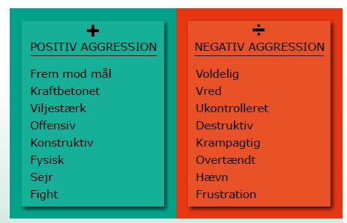
En lidt mere moderne teori kommer fra den canadiske socialpsykolog Albert Bandura. Han er også adfærdspsykolog, men tilføjer det kognitive (tankerne) og de sociale dimensioner til sin teori. Han mener, at aggressioner kommer til udtryk, fordi man har lært at handle aggressivt i bestemte situationer. Indførslen af det sociale aspekt betyder, at man kan lære om aggression ved at imitere forskellige rollemodeller. Det er formentlig derfor, at der bliver set så meget ned på sportsstjerner, der går over stregen, som eksempelvis da Uruguays store fodboldstjerne Luis Suarez bed den italienske forsvarsspiller Chiellini i skulderen til VM i 2014.Samtidig betyder det kognitive i Banduras teori, at man kan lære at styre og regulere sin adfærd ud fra tidligere erfaringer og forventninger om, hvad forskellige aggressive handlinger vil medføre. Hvis klassekammeraterne eksempelvis gentagne gange har givet udtryk for, at de syntes, at ens opførsel på banen er for voldsom, og man kan mærke, at man bliver upopulær – så vil langt de fleste kunne lære at tøjle deres negative aggressioner. Afsluttende kan man sige, at det gælder om, at fremelske den positive aggression og dæmpe den negative aggression og samtidig fokusere på at tage hensyn, acceptere, undskylde og tilgive. På figuren ses forskellige karakteristiske træk for positiv og negativ aggression.

